Guadalajara jal. A 23 de abril de 2013-04-23
PARA : JOSE SANTOS R.R.
DE:JUAN RAMON FELICIANO C.
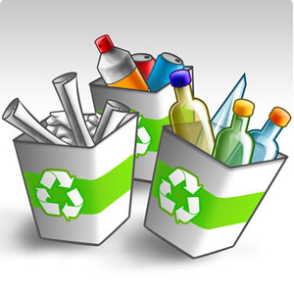
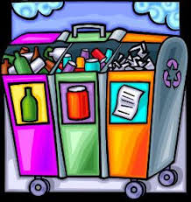

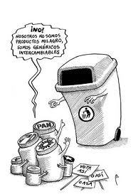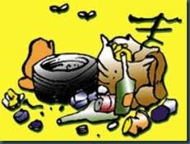

Sugerencias Para Combatir La Basura
Sugerencias de como cuidar el ambiente desde tu casa
* Enseñales a reciclar la basura: Separen los componentes de la basura en orgánicos e inorgánicos.
En los componentes inorgánicos se pondrá el papel, cartón, vidrio y metales. Estos materiales al pasar por un proceso químico o de fundición se vuelven a formar productos como papel nuevo, envases y objetos de adorno o juguetes.
En la basura órganica se pondrán los restos de alimentos con los que se puede hacer abono para las plantas.
* Siembra un árbolito en el jardín de tu casa, recuerda que ellos proporcionan oxigeno.
* Pidele a papá o mamá que revisen la instalación del gas, las tuberías de agua y en caso de fuga, repararlas.
* Sugiereles pintar el interior de la casa con colores claros y abrir las ventas para gozar de la luz natural que nos proporciona el sol, así no tendrán que usar tanto los focos.
* Cuida que si no se esta utilizando el foco de alguna habitación, este apagado.
* Desconecta los aparatos eléctricos que no se esten usando.
* Debes ser muy insistente en el cuidado del agua, por lo tanto no dejes que papá lave el coche con la manguera y dile a mamá que riegue el jardín por las tardes o noches.
* Al lavarse las manos o los dientes, pídeles que cierren la llave mientras se lavan.
* Proponles recopilar el agua fría que sale de la regadera al bañarse, esa agua se puede utilizar para el baño o para regar las plantas.
* Cuando acompañes a tu familia al super, recomiendales que compren sólo lo necesario, productos que puedan ser reciclables y eviten comprar artículos que contaminan el ambiente como son los aerosoles. Pídeles además que lleven una bolsa o carrito del mercado, así evitan que les den tantas bolsas, lo que genera más basura.
* Si papá o mamá fuman, diles que tanto a ellos como a tí que estas cerca, les hace daño el humo del cigarro, insisteles para que lo dejen.
* Si tu hermana o hermano escuchan música a todo volumen, pideles... [continua]

